**Психологическая готовность включает:**

**Интеллектуальная готовност**ь предполагает развитие внимания, памяти, сформированные мыслительные операции анализа, синтеза, обобщения, установление закономерностей, пространственного мышления, умение устанавливать связи между явлениями и событиями, делать простейшие умозаключения на основе аналогии. Например, морковь – огород, грибы — … лес

**Мотивационная готовность**. Иными словами, он должен ориентироваться во времени, пространстве и подразумевает наличие у ребенка желания принять новую социальную роль — роль **школьника**. С этой целью **родителям** необходимо объяснить своему ребенку, что учёба – это труд, дети ходят учиться для получения знаний, которые необходимы каждому человеку. Следует давать ребенку только позитивную информацию о **школе**. Не следует запугивать детей **школой**, предстоящими трудностями, строгой дисциплиной, требовательностью учителя. «Вот пойдёшь в **школу** – там за тебя возьмутся, никто там тебя жалеть не будут. Помните, что ваши оценки с легкостью заимствуются детьми. Ребенок должен видеть, что **родители** спокойно и уверенно смотрят на его предстоящее поступление в **школу**, дома его понимают, верят в его силы.

Причиной нежелания идти в **школу может быть и то**, что ребенок “не наигрался”. Но в возрасте 6–7 лет психическое развитие очень пластично, и дети, которые *«не наигрались»*, придя в класс, **скоро** начинают испытывать удовольствие от процесса учебы.

Вам не обязательно до начала учебного года формировать любовь к **школе**, поскольку невозможно полюбить то, с чем еще не сталкивался. Достаточно дать понять ребенку, что учеба — это обязанность каждого человека и от того, насколько он будет успешен в учении, зависит отношение к нему многих из окружающих ребенка людей.

**Волевая готовность предполагает наличие у ребенка:**

- способностей ставить перед собой цель,

- принять решение о начале деятельности,

- наметить план действий,

- выполнить его, проявив определенные усилия,

- оценить результат своей деятельности, а также умения длительно выполнять не очень привлекательную работу.

Развитию волевой готовности к **школе** способствуют изобразительная деятельность и конструирование, поскольку они побуждают длительное время сосредоточиваться на постройке или рисовании. Для развития воли хороши настольные игры, где необходимо соблюдать правила игры, и подвижные.

**Произвольность** — умение заставить себя делать не то, что хочется, а то,что требуется в данный момент. Это касается и памяти, и умения сосредоточиться — концентрации внимания, а также различных видов деятель­ности. Маленькие дети с легкостью запоминают стихи, какую-то информацию, а в школе не могут выучить за­данное стихотворение. С удовольствием подолгу зани­маются любимой игрушкой, но не могут сосредоточиться на домашних уроках.

Структура головного мозга, отвечающая за произвольность поведения, формируется к 7 годам, поэтому ваши требования должны быть адекватными его возрасту.

Не исказите веру ребёнка в себя как в будущего **школьника ни страхом**, ни *«розовой»* водичкой облегчённых ожиданий.

**Коммуникативная готовность.**

Проявляется в умении ребенка подчинять свое поведение законам детских **групп и нормам поведения**, установленным в классе.

Она предполагает способность включиться в детское сообщество, действовать совместно с другими ребятами, в случае необходимости уступать или отстаивать свою правоту, подчиняться или руководить. В целях развития коммуникативной компетентности следует поддерживать доброжелательные отношения вашего сына или дочери с окружающими. Личный пример терпимости во взаимоотношениях с друзьями, родными, соседями также играет большую роль в формировании этого вида готовности к **школе**.

**Речевая готовность ребенка к школе:**

**К моменту поступления в школу дети должны знать:**

* Фамилию имя отчество (своё и родителей);
* домашний адрес;
* место работы родителей;
* названия предметов и обобщённые понятия

(стол, стул, шкаф, кровать, комод – мебель);

* соотносить форму предметов с названием геометрических фигур и называть их (круглый шар, квадратное печенье, овальное яйцо);
* дифференцировать названия диких и домашних животных, и их детёнышей;
* названия дней недели, месяцев, времён года и уметь синтезировать их (пятый день недели – пятница; день недели, следующий за вторником – среда; первый месяц весны – март; после осени наступает зима и т. д.);
* согласовывать прилагательные с существительными мужского, женского и среднего рода (синий шарф, синяя рубашка, синее полотенце);
* образовывать существительные женского рода от существительных мужского рода (ёж – ежиха, слон – слониха);
* образовывать притяжательные прилагательные (хвост лисы – лисий, платье мамы – мамино, велосипед Серёжи – Серёжин);
* согласовывать существительные с числительными (один карандаш, два карандаша, три карандаша, четыре карандаша, пять карандашей);
* образовывать уменьшительно-ласкательную форму существительных (стул – стульчик, звезда звёздочка, гнездо – гнёздышко, дерево – деревце, окно – окошечко);
* образовывать существительные множественного числа мужского женского и среднего рода (тетрадь – тетради, карандаш – карандаши, ухо – уши и т. д.);
* владеть прямым и обратным счётом в пределах 10;
* уметь выполнять простейшие счётные операции в пределах 5;
* дифференцировать понятия: больше, меньше, поровну, одинаково, следующий, предыдущий, первый, последний;
* уметь определять на слух заданный звук в слове (в начале, середине и конце слова);
* уметь давать характеристику звука по его артикуляционно-акустическим признакам (гласный, согласный, твёрдый, мягкий, звонкий, глухой);
* определять заданное слово по отдельно названным звукам ([м] [а] [к] – мак, [с] [о] [н] – сон и т. д.);
* уметь ориентироваться во временно-пространственных отношениях (вчера, сегодня, завтра, было, есть, будет, вверху, внизу, справа, слева);
* активно использовать в речи предлоги: в, на, над, под, около, с, к, со, у, из, из-за, из-под;
* согласовывать слова в предложении в роде, числе, падеже;
* уметь составлять связный рассказ по: серии сюжетных картин, сюжетной картине, представлению; а также описательный рассказ о предмете с опорой на план или по образцу;
* вести и поддерживать диалог, задавать вопросы и отвечать на них;
* рассказывать наизусть стихотворения с правильно организованной мелодико-интонационной окраской речи.

**Возможные проблемы в обучении, связанные с нарушениями речевого развития**

**Дисграфия** — расстройство процесса письма, а по отношению к младшим школьникам можно говорить не о расстройстве, а о трудностях овладения письмен­ной речью.

Ошибки, которые они делают при письме, специфические, в основном не связаны с правилами орфографии и не являются единичными, а встречают­ся часто: пропуск согласных и гласных; замена букв, в том числе и в ударной позиции; замена букв, близких по звучанию и по написанию; неправильное написа­ние предлогов и приставок, мягкого знака; несоблю­дение границ предложения.

**Дислексия** — расстройство процесса чтения: ребенок не может овладеть навыками чтения (иногда даже на уровне слияния слогов) или автоматизировать этот на­вык, несмотря на нормальное интеллектуальное разви­тие и сохранныеслуховой и зрительный анализаторы. При чтении часто допускает те же ошибки, что и при дисграфии — не дочитывает правильные окончания слов, пытается угадать слово по нескольким первым буквам, пропускает буквы или заменяет их другими.



Памятка для родителей

**Скоро** в школу?

Скоро **в школу**?

**Скоро** в школу!

Скоро **в школу**!

**Скоро в школу.**

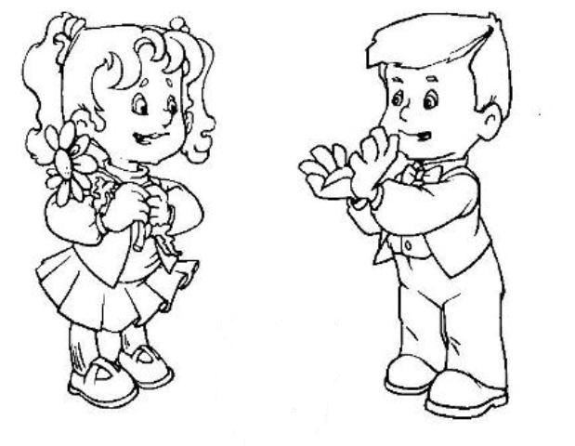

Учитель-логопед: Червинская Л.Н

МКДОУ д/с № 15

2024 год